金陵科技学院大学生暑期社会实践活动


简 报
第 二 期
负责学院： 商学院团总支 责任编辑： 印鹏
共青团金陵科技学院委员会编 2018年7月21日

商 学院暑期社会实践活动集锦（一）
探寻金科精神 暑期社会实践团
活动背景
为深入学习贯彻习近平新时代中国特色社会主义思想，团中央学校部下达“2018年全国大中专学生志愿者暑期文化科技卫生‘三下乡’社会实践”要求，各学校、院级要积极引领教育广大金科青年勇做担当民族复兴大任的新时代青年，切实在感受改革开放40年取得的新成就新面貌的生动实践中受教育、长才干、作贡献。
活动目标
探讨金科精神的实质内涵，落实“金科精神探寻之旅”特别行动计划，使同学们积极投身社会实践，在社会的大课堂中接受教育、增长才干，为我校迎评提升贡献青春力量。
活动过程
放假第一周，我们团队开展了金科精神第一阶段任务：商院人物线下采访以及金科特色景点取景准备工作。
一、线下采访：
1.商学院党总支朱骅副书记
(1)作为商院的大家长，见证了商院的一路成长，简单介绍商院最近几年取得的进步和荣誉以及后面的发展规划。
(2)金科近年来不断发展、奋进前行，是什么样的金科精神激励着一届又一届的金科人砥砺前行。
(3)商院作为金科第一大院，商院学生最应该具有的不同于其他院精神内涵的金科精神。
(4)下一届00后新生力量即将涌入，对下一届新生的期望和建议。
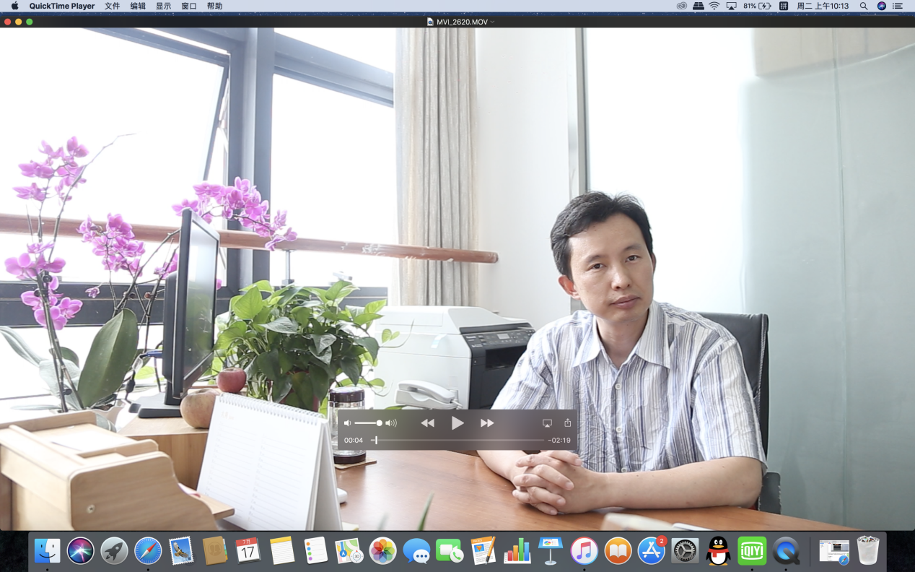
2.商学院学工办负责团学日常工作的印鹏老师
(1)作为商学院学工办负责团学日常工作的老师，和学生接触最紧密，对他们工作的开展的建议和要求。
(2)团学科作为商院学生核心骨干领导集体，他们身上应该具备的金科精神。
(3)很快下一届大一新生会步入我们金科校园，对于激励他们加入团学科这个大家庭，送了一些寄语给他们。
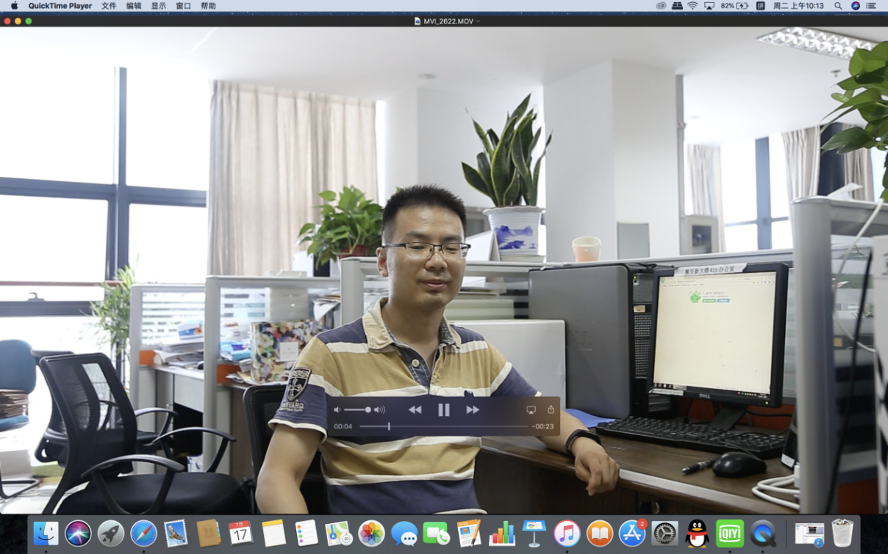
3.学科专业辅导员
(1)对大一的整体印象，主要存在的问题，而对于这些问题的看法和建议。
(2)做为金科人，她所认为的金科精神，商院精神的独到之处。
(3)最想对下一届大一新生说的一句话。
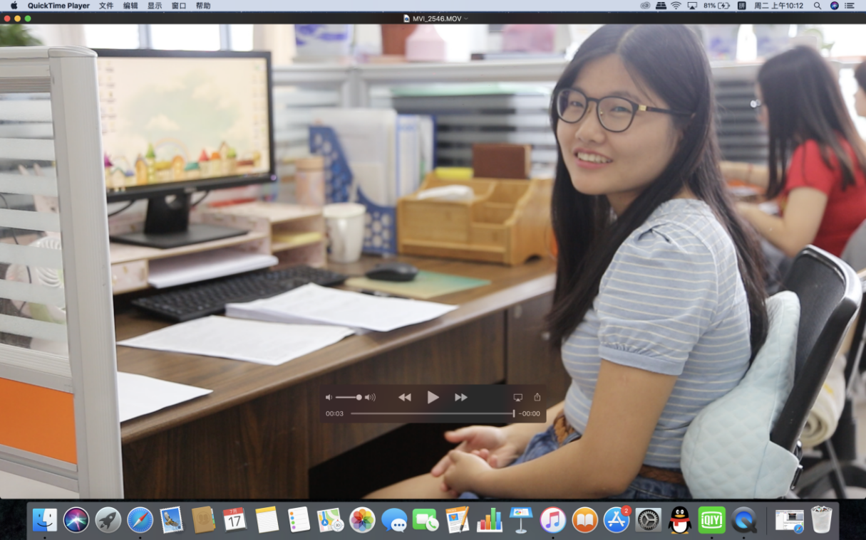
4.学生代表
(1)对于金科特色专业、商院王牌专业（金融/会计），畅谈这个专业的就业前景以及大学四年的发展规划。
(2)对于即将到来大一新生如果有转专业的打算，需要提前做好哪些打算。
(3)他们心中对金科精神的理解和核心内涵。
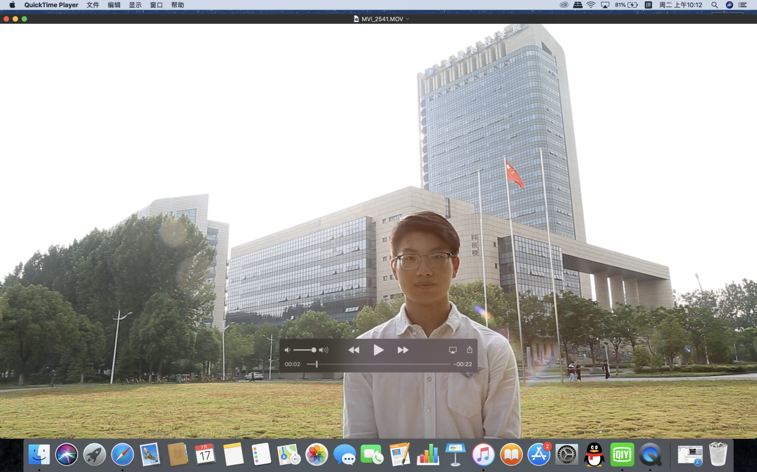
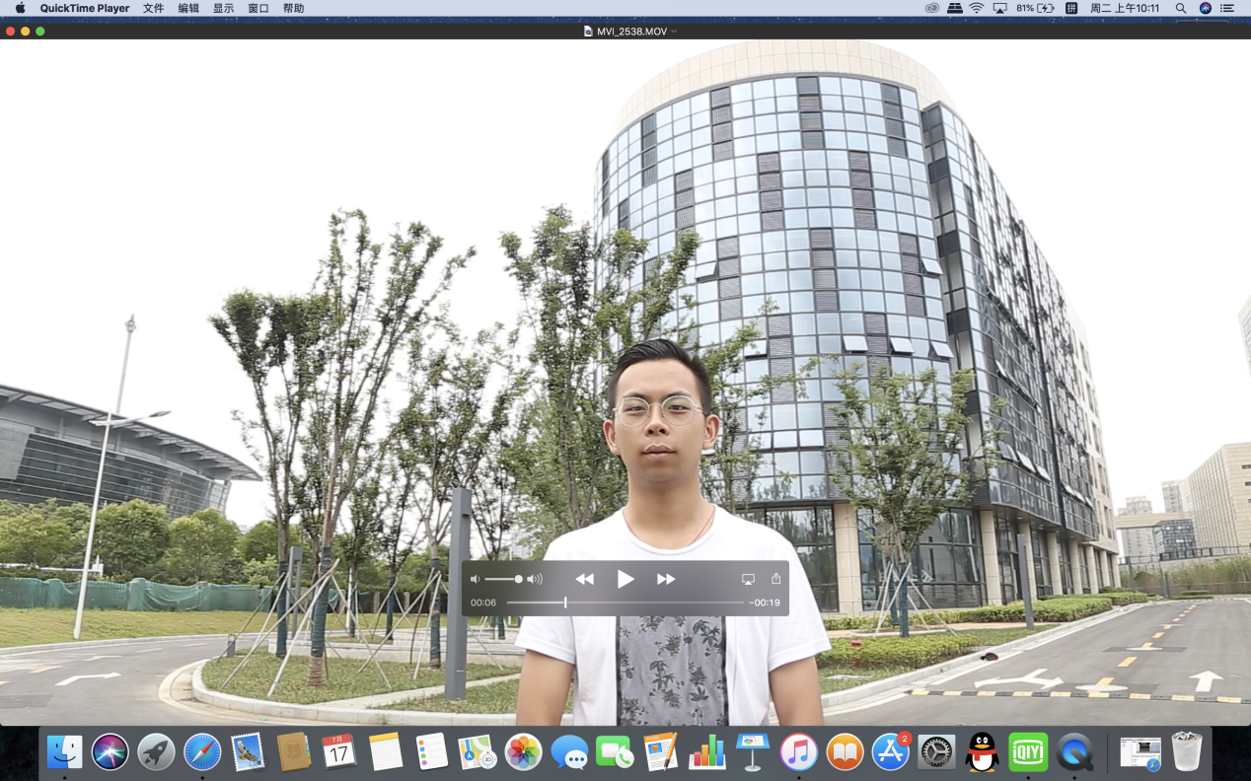
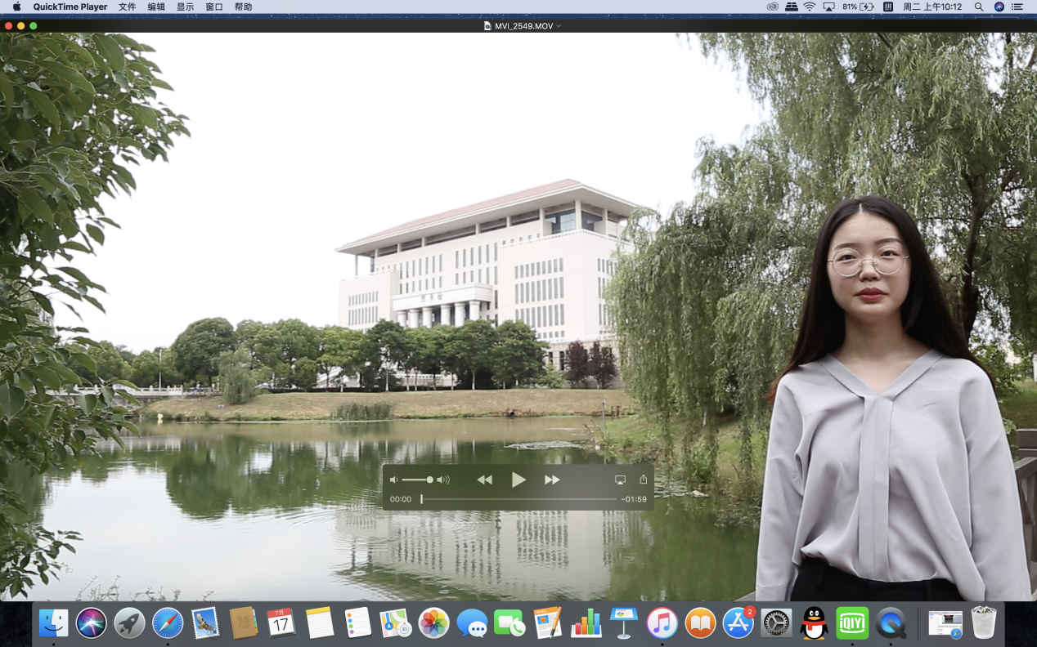
- 校园特色风景取景和视频录制
1.科技园
金陵科技学院科技园的办园定位是依托金陵科技学院的重点学科、专业的人才和科技成果资源，发展相关特色产业，促进行业科技进步、服务地方经济建设。通过多种途径完善园区基础设施建设、服务支撑体系建设、产业化技术支撑平台建设、高校学生实习和实践基地建设；充分利用高校的人才、学科和技术优势，孵化科技型中小企业，加速高校科技成果的转化与产业化；开展创业实践活动，培育高层次的技术、经营和管理人才，努力为入园创业者搭建全方位、高质量的服务平台。
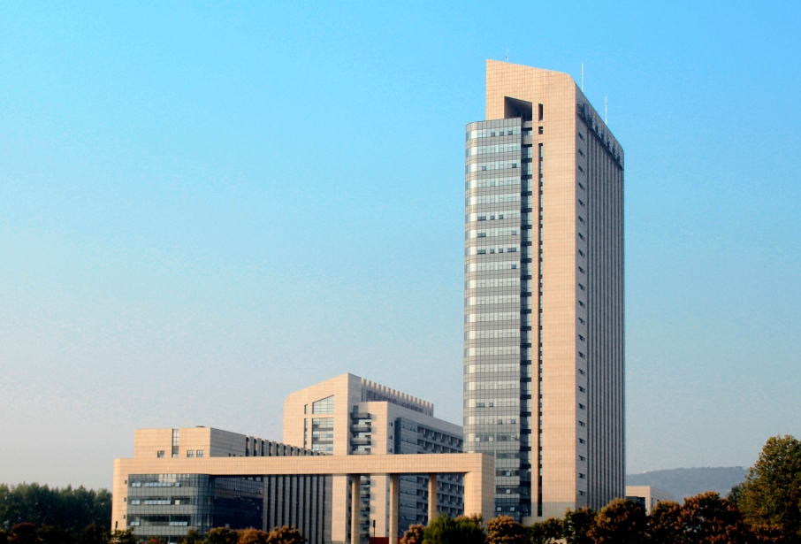
2.草坪
同学们休闲娱乐的地方，也是课外写生的好去处，更是师生增进情感的最佳地点之一。

3.教学楼
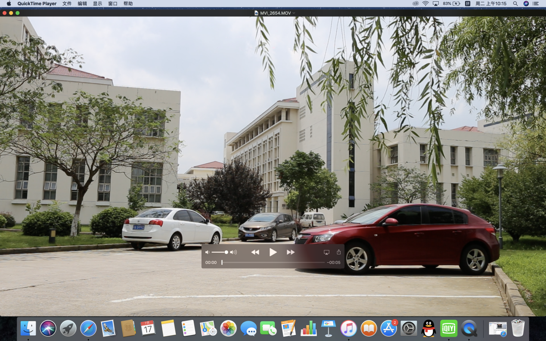
4.望心湖
望心湖是金陵科技学院的特色景区，每年夏天，满池的荷花成为金科一道亮丽的风景线，许多学生都会前来驻足观赏，拍照留念。这也是情侣约会的最佳地点之一。
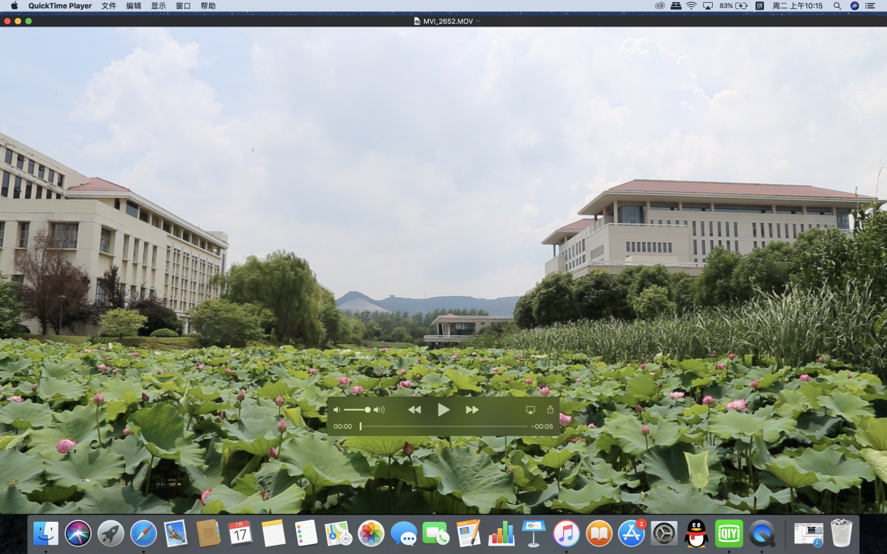
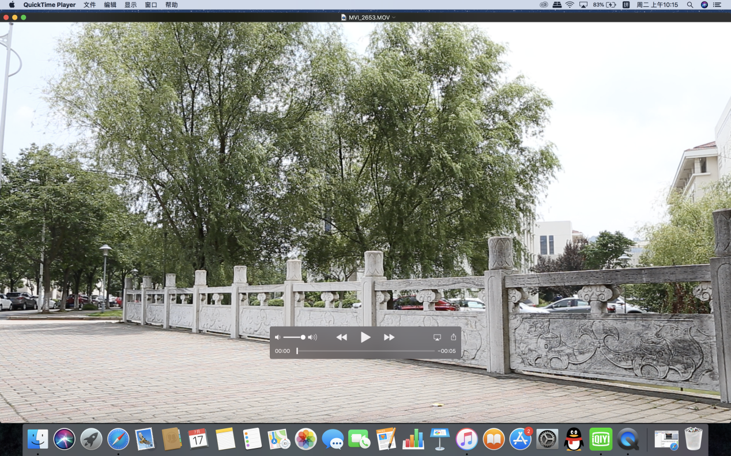
活动总结
在全体成员的共同努力下，第一阶段的线下人物采访和校园取景任务已经圆满完成。通过对商院领导、老师、代表同学的采访，我们对金科精神有了大致的了解、概括与总结，对金科精神的内涵实质有了一个初步的定义。在后续的几个阶段中我们将继续深入多角度、多方位、多形式的探寻、挖掘商院精神，凝练汇聚金科精神。

商 学院暑期社会实践活动集锦（二）
为你萌 暑期社会实践团
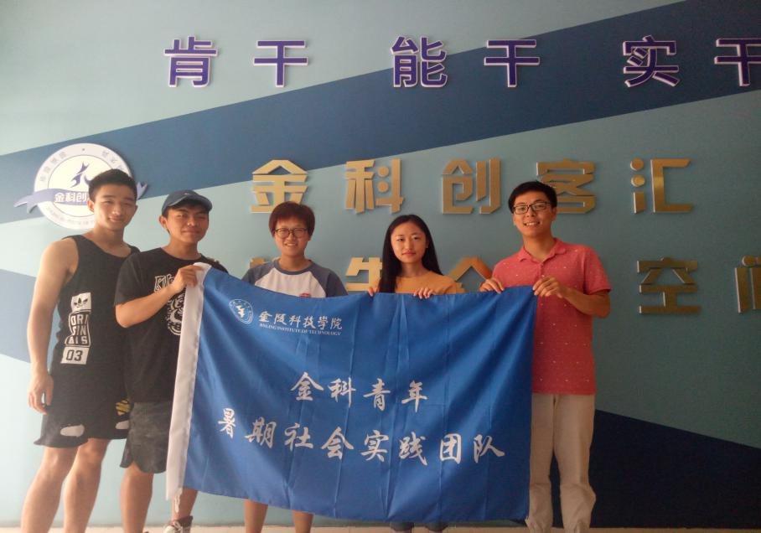
校园文化象征着一个学校的软实力，可以体现在有形处也可以体现在无形处，小则是简单的名片符号，大则就是学校的底蕴和内涵，既是对外展示的窗口，又是校园内的沉淀。而现实情况是校园文化并不扎根于植入于校园中，并不能让学生老师亲切感受到校园的文化，也不能在对外交流中达到好的、文化传递效果。而我们团队正是以此为切入点，立足于学校，以传承校园文化、宣传学校为目的，开展了为期15天的为你萌团队赴南京手绘校园暑期实践团队活动。
我们学校是一所普通高校，特色校园文化并不突兀。而在一些知名高校已经有了自己的校园文化产品，比如在南京大学已经有了特色的零售店“南大记忆”在南京林业大学有了“樱花邮局”等。985、211高校多多少少已经有了自己的纪念品商店，金科作为一所普通高校这一块市场有待开发。
金陵科技学院坐落于六朝古都南京，拥有江宁、幕府、白下三个校区，主校区位于江宁大学城。学校占地总面积98.2万平方米，每年新生数量5000人有余，在校大学生两万左右，可见一斑。随着校园文化的不断深入，“手绘地图”作为一种全新的艺术表现形式，出现在我们生活中。“手绘地图”它采用手绘的方式，将特定的地点绘制出来，兼具实用和纪念性，同时更加具有可看性。也是新生了解这所学校的一个出发点，更是毕业生带走的一份金科记忆。本团队与美术学院、研究生达成合作意愿，将金科打造在一张图纸上，结合航拍技术功能，通过手绘地图上面的二维码便可更全面地观察校园，让每一个金科学子可以轻松看到校园的每一个方位，每一个细节的改变，并植入到录取通知书里在新生入学时候进行发放。
- 实践活动内容
1.实践活动计划
联系本校学生老、师和外校研究生技术员，纯手工绘画设计一张金科地图，并加入航拍技术。图案包含三个校区的地理信息，特色美食，休闲娱乐以及校园特色文字解说。实践过程包括测量学校数据、完成手绘地图、航拍技术的运用和宣传阶段。
2.目标人群
(1)新生，每年学校都会有近5000名新生，这是一个很好的渠道。
(2)毕业生，每年六月份的毕业季，带一份金科手绘地图走，是一件很美好的事情。人数也将近5000人。
(3)校友和外来人员，毕业校友回母校参观，来不及把所有地方再逛一般，地图是他们寻找记忆的最好方式。每年回校人数待统计。
3.优势
(1)全面性，各类信息全面整合，囊括金科两大校区。
(2)适应性，根据消费群体，灵活适应市场。
(3)风险性，以手绘为主，成本低，风险低，投资少，浪费少。
(4)直观性，直观可爱，视觉享受。
(5)创新性，抛弃比例尺，开创性的提出“我的大学”手绘系列理念。并且今年加入航拍图像技术，与普通的手绘地图相比更加具有技术性和创新性。
(6)独特性，具有收藏价值。
4.问题
（1）素材收集困难。
（2）航拍技术运用不太熟练
5.意义
手绘地图即可作为一种艺术收藏品，又具有很强的实用性；可以作为金科学习的纪念品，具有极强的纪念意义；此外，可将其加入新生录取通知书中，作为新生了解和认识学校的第一窗口；最重要的是，手绘校园地图也极大地宣传了我校、继承了我校的文化，为创建南京软件科技大学奉献力量。
6.效果图

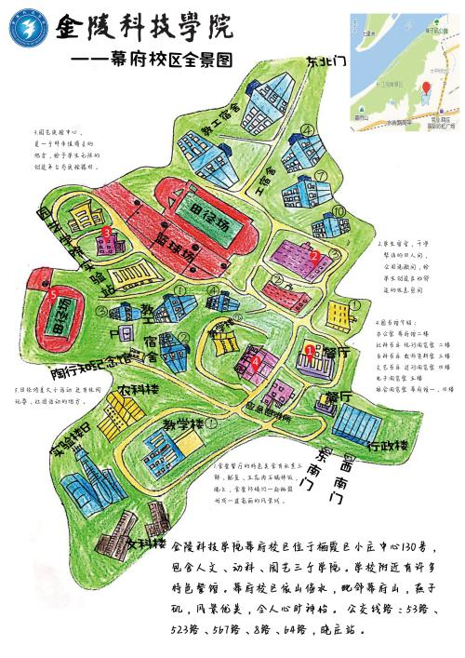
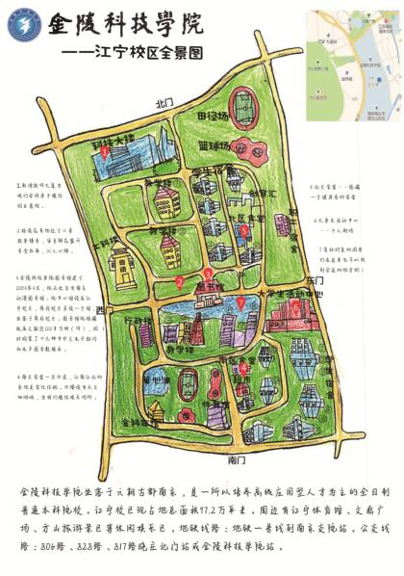

二、实践感悟
为期15天的团队实践活动虽然短暂，但是我们仍在实践中学习到了很多。
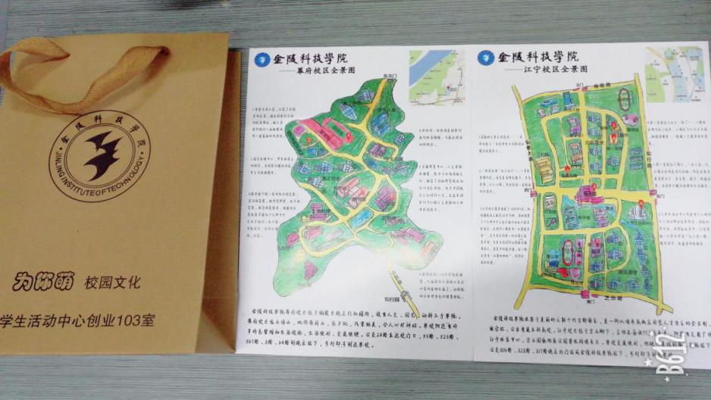
首先是团队合作。实践活动是锻炼团队协作能力的一个很好的途径。在实践过程中，要进行人员分配、分工合作、工作反馈、交流协商等过程，在这些过程中，团队成员会根据实践过程中出现的问题进行交流协商、意见反馈，去解决出现的问题，进一步完善项目的发展。比如在完成手绘地图的过程中，会出现测量数据的不准确、结构不明晰等问题，再加上今年团队新加入航拍技术，对于航拍技术的使用还不算熟练，导致前期项目进程较慢，但是经过我们不断地商讨和实践，最终克服种种难题，完成了手绘地图。在这些环节中，也更加锻炼我们的合作能力、交流协商能力和处理事情的能力。
其次是沟通交流。在实践过程中我们遇到许多问题，一个人是无法完成和解决众多问题的，这就需要我们团队成员要及时进行交流反馈。我们团队会在每天晚上开团队会议，总结今天项目完成的情况和出现的问题，然后大家都一起进行商讨交流，每个人都给出自己的意见。在这个过程中就很好地锻炼了我们的思维、语言组织和表达能力以及处理问题的角度和方法。沟通交流能力在以后学校活动和之后工作当中也是十分重要的。
然后是处理事情方面。在实践过程中会遇到各种问题，如何解决这些问题是实践中的一大重点。团队通过沟通交流、反复尝试、总结经验等去一步步解决问题。而在此过程中，我们也学会了如何更有效、更完善地解决问题完成任务。
最后是项目的意义。团队成员是来自学校为你萌文化传媒有限公司的成员，经营文创产品一年多，有一定的经验。手绘校园地图不仅更好地展现学校的风采，为新生提供了解和认识我校的窗口，也极好地宣传了我校文化、提高我校知名度，为创建南京软件科技大学奉献了作为金科学子的一份力。
感谢学校对我们团队项目的认可和支持，也感谢团队成员15天的合作，很幸运自己能够和成员一起完成此次意义非凡的暑期实践活动，自己学到、收获了很多，这次暑期实践活动是团队最美好的回忆。

商 学院暑期社会实践活动集锦（三）
南京科技馆 暑期社会实践团
贯彻落实金陵科技学院“三创精神”，落实“金科青年勇担当，迎评提升展风采”特别计划，我院来自各个专业的13名同学组织探寻科技之旅。
第一天，在朦胧细雨中，我们的实践团队来到了位于风景秀丽的雨花台区的南京科技馆，在这里我们领略到了新时代科技的神奇，创新的魅力。

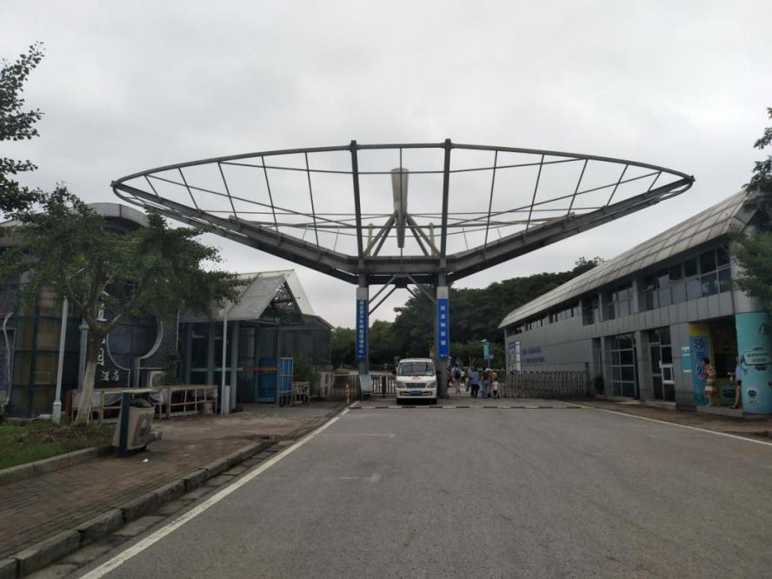
南京科技馆包括科技馆主场馆、科技影院及其它相关配套设施。常设展厅采用主题游线展示法，一个展厅确定一个主题，多条游线，多角度多层次将展示主题延伸，做到布局合理、衔接有序、层次分明。表达形式上努力追求科技展品，人文知识、艺术形式的最佳结合。常设展厅按主题划分为宇宙探秘、地球万象、智慧主人、创造天地、知识海洋和儿童科技乐园等六个主题展厅。
到达后我们自由参观，印象最深的是一楼的余震体验，真实还原那种晕眩的感觉，让我们意识到地震逃生的重要性。随后我们又参观了其他各种科技产品，从古代到现代，从大地到云巅，从儿童到成人，无不惊叹于科技的力量。我们随行的每个人都留下了体验记录。
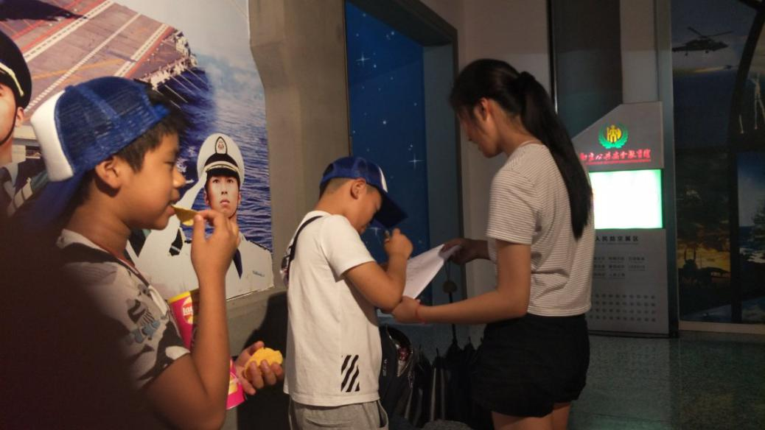
- 针对南京科技馆，我们设计了调查问卷，再次前往南京科技馆，向参观的人们分发调查问卷。虽然过程遇到人们不愿意填写调查问卷的情况，但还是有很多人很乐意帮助我们完成调研。通过发调查问卷，我们也获得了一些与人沟通的技巧。
- 我们统计调查问卷的结果，并对此进行了思考与讨论。调查结果显示，有一半的非南京人参观南京科技馆，人们来参观的目的主要是丰富自己的科学知识和让孩子从小了解科学知识。绝大多数人都是通过亲友介绍和网络了解到南京科技馆的，我们认为应该加强网络对科技馆的宣传。最后，据调查报告显示，人们更希望能够有科技馆能够有服务人员讲解，或手机APP智能讲解。总体而言，人们对于科技科学知识也是有着浓厚的兴趣的。
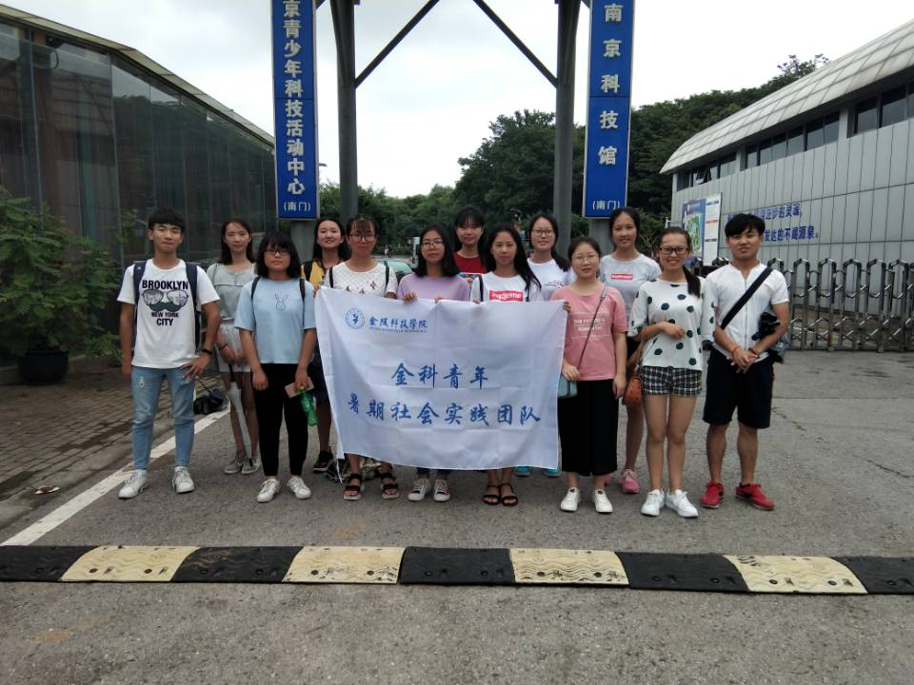
- 带着我们调查的结果，我们再次来到南京科技馆。这里依旧人很多，人群中占比最多的便是小朋友，一个又一个团队带着小朋友来参观。可见，我们应从小培养对科技的认知，激发我们对科技的探索欲。我们随机参访了几位游客，他们都对科技馆很感兴趣，并表示以后还会再来参观。我们还遇到了一个基金会组织，通过采访，我们得知，她们带着100多个小朋友来这里参观，可见学习科技科学知识应该从小培养兴趣。看着这么多小朋友对科技的新奇，不由感叹，未来的科技梦将由他们实现。
穿着得体的礼服坐在钢琴边，俏皮的对着听众挑眉眨眼，一首首动听的歌曲经久不散。走近一瞧，才发现演奏家竟是一个机器人，这或许便是科技给我们带来的惊喜。我们需要去不断学习了解新科技，努力探寻新技术，去用知识武装自己，去创造我们的未来。
这次奇妙的科技馆之旅，激发了我们对科技的兴趣。在感叹人类智慧的同时，我们也下定决心努力学习科学文化知识，铭记科普梦，中国梦。

商 学院暑期社会实践活动集锦（四）
苏宁 暑期社会实践团
活动背景
在学校推荐的暑期实践企业岗位中，我们一行人报名了苏宁集团的暑期实践，再通过面试后成功的进入了苏宁集团旗下的苏鲜生精品超市公司进行实习。我们此次实践的主要地点是苏宁徐庄生活广场苏鲜生精品超市。实践期间，我们端正态度，服从安排，努力将自己在入职之初学习到的理论知识向实践方面转化，做到理论与实践相结合，能认真完成主管和经理交办的各项工作，政治素质、思想素质、业务素质都得到不同程度的提高。
活动总结
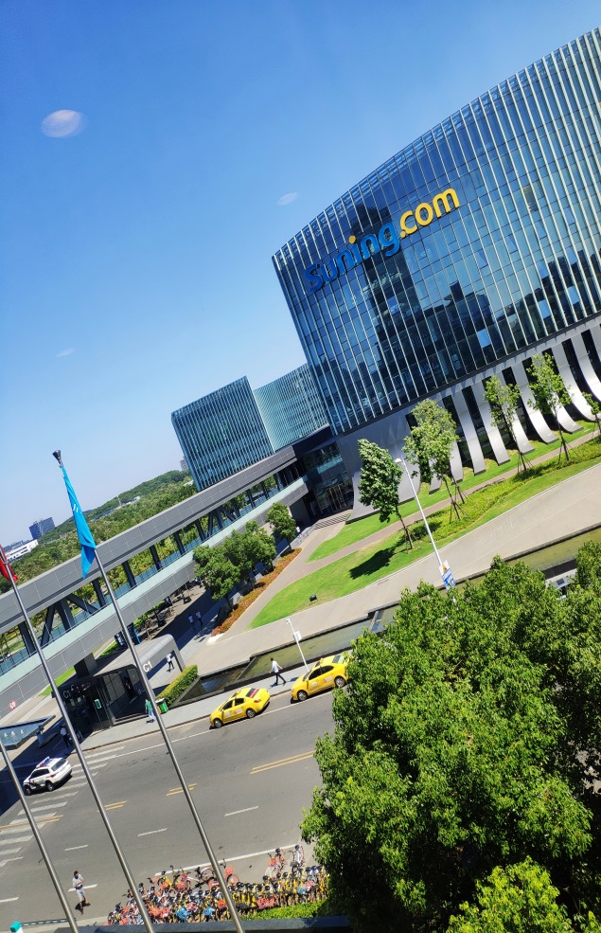
一、端正实践态度，努力做好工作
这次实践是一次难得的锻炼机会，过程中严格要求自己，认真参加各项活动，完成工作任务，进一步巩固自己所学到的知识，为以后认真走上工作岗位打下基础。刚开始第一天进行入职培训，感觉到自己的实践可能并不轻松。新接触到的是苏宁的一个新业态—苏鲜生精品超市公司，我们本来以为工作就是轻松的销售，但是在经过培训后，我们却深感做好工作的不易，特别是我们所在的总部精品超市，定位是全国的样板店，这就很明显的对我们在其中工作提出了更高的要求，尤其是在专业知识、形象礼仪与待人接物上，这些都是我们曾在公共关系学课上曾接触到的，但这次已经不再是理论，而是真正的实践了。真的是验证了那句古诗“纸上得来终觉浅，绝知此事要躬行。”实习的这些日子，无疑是给予我们的一个很好的学习机会。
二、感悟实践见闻，全面加深了解
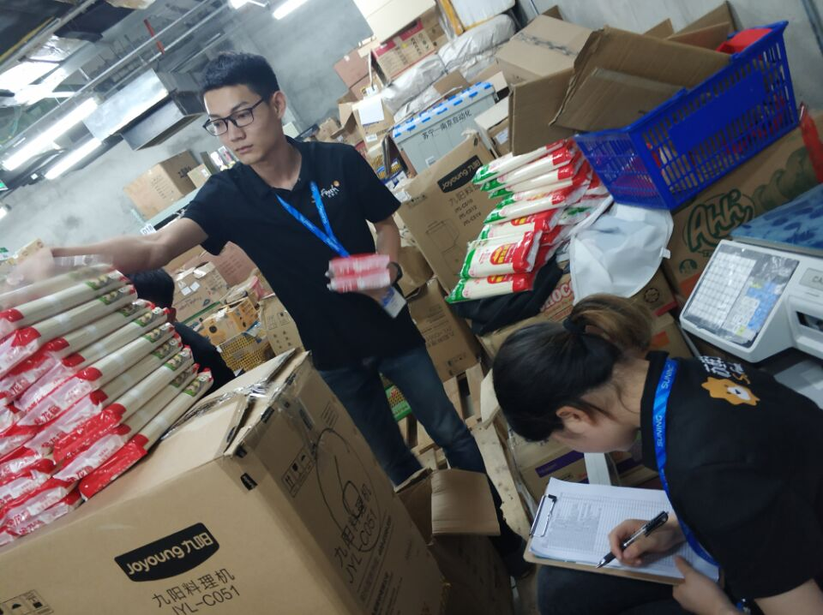
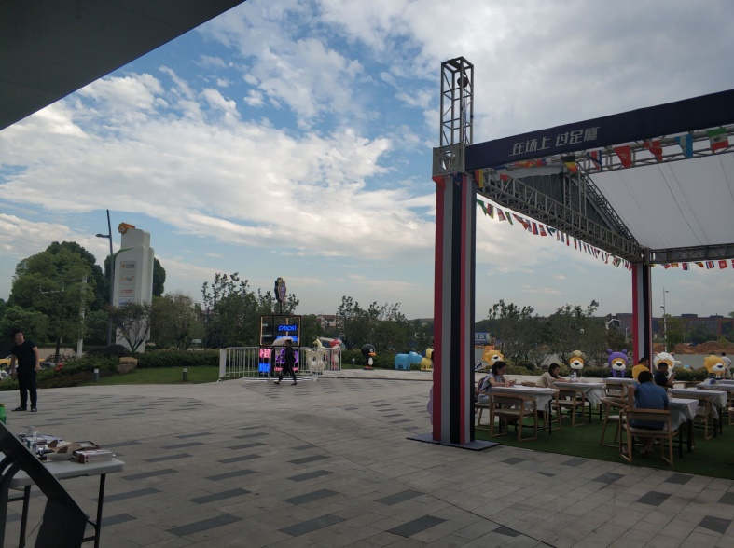
在最初几天熟悉岗位后，使我们认识了这一个新概念的公司。苏鲜生是苏宁超市线下门店的一个延伸品牌，是2018年由“苏宁易购”创建的新型线下生鲜体验超市，苏鲜生品牌经营产品丰富，包括蔬菜、水果、海鲜、禽蛋、肉类等各类食材都能够在苏鲜生门店采购到。苏鲜生依靠在上海冷仓的食材保险生产基地，在上海/杭州乃至全国各地实现全面的苏宁物流冷链配送体系，突破了电商“最后一公里”发展瓶颈，最大程度提高了生鲜食材配送消费体验。“SU FRESH苏鲜生”就是苏宁超市线下门店的延伸。苏宁超市依托苏宁云商集团强大的信息、会员、客服、物流支持，为消费者提供双线融合、一站式购买的便捷服务。销售的品类涵盖家居个清、日用百货、进口食品、粮油休食、乳品冲饮、酒、美妆、医药保健等日常生活的各个方面，线上线下共同拥有万余种产品。苏鲜生始终坚持品质生活、精致商品、优质服务的发展宗旨，最大程度满足广大顾客的多样化需求，持续扩大产品范围，助力消费者追求全新的品质生活。
三、总结实践经验，认识自身不足
在短暂的实践过程中，我们深深的感觉到自己所学知识在实际运用中的不足，实际中的感受，才发现自己了解的只是冰山一角，真正领悟到了“学无止境”的含义。作为在学生在学习和实践中间确实存在着一定的距离。这让人更有信心回到学校加强学习，弥补专业理论方面的不足，为之后能更好地工作。
“千里之行，始于足下”，这些天充实的学习，对我们以后走向工作岗位起到一个桥梁的作用，是人生的一个重要经历，要坚持做到坚定自己的信念，在人生的旅途中走出精彩。
孙雅琼同学在为来申请证书的同学说明申请步骤

商 学院暑期社会实践活动集锦（五）
中国银行方山支行 暑期社会实践团
活动背景
随着支付宝等第三方支付工具的崛起，银行面临着缩水的危险，作为一个即将步入大三的金融学子，要在毕业之前提前熟悉银行的运作，并且决定自己之后的职业选择。由此，我和同学暑期在中国银行实践，去了解银行的业务以及运作体系。
活动过程
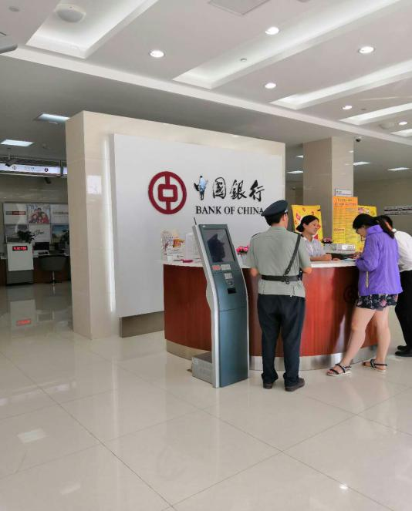
2018年7月10日，我们第一天去银行上班。在上班之前我们提交了身份证复印件、学生证复印件和体检报告复印件等一系列材料，银行的审核还是相当严格的。在进入工作状态后，我们在刚开始一无所知的情况下只能站在旁边看着大堂经理的操作，边看边学边实践。逐渐的，我们了解到越来越多的银行业务。
首先，我们的活动范围就在大堂。我们给来银行办理业务的客户指导，不同的客户有不同的需求，每一种业务需要填的单子和走的程序都是不一样的，为了避免客户花费过多的时间而产生对银行的不满，我们必须询问每个客户的需求和实际情况进而引导客户走相应的程序。在实际操作中也遇到了很多困难，就比如刚到银行几天对有些客户的询问不知道如何回答，还有些客户本身对实习生不是太信任等等，这一系列问题都指明了我们要认真学习银行的业务，早日对这些业务需要注意的事项铭记于心，做一个合格的实习生。
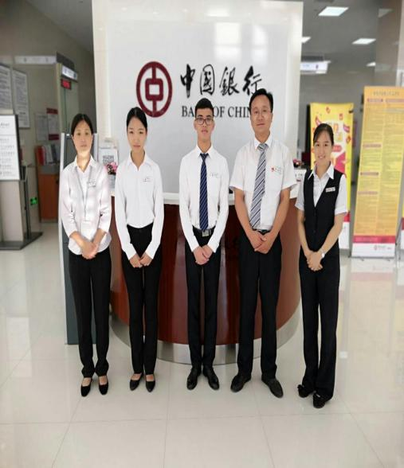
其次，在对大堂业务差不多熟悉之后。我们就开始学习柜台的业务，其实柜台也就是大堂的细化，两者对知识面的要求不相上下。其中我们也了解到了中国银行对员工的待遇情况，在工资、补贴和餐饮和文化上面都是无可挑剔的，环境和人员都超级棒。
然后，有一点需要强调的就是银行的工作时间并不是我们看到的朝九晚五。早上有早会，晚上有晚会，还要不定期的培训和考核，工作量其实还是蛮大的。
活动总结
最后，通过了解，我们觉得中国银行是一个非常规范的银行，在业务各方面做的很好，里面的氛围也很好。超规范的操作和一流的为人民服务决定了它不会因为电子商务的发展而覆灭，总之银行是毕业后的一大选择。非常幸运的事就是暑期可以到中国银行实践，受益匪浅。

商 学院暑期社会实践活动集锦（六）
江苏紫金农商银行实践学习 暑期社会实践团
活动背景
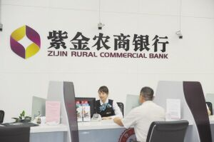
为响应南京市委一号文件精神，围绕“建设具有全球影响力的创新名城”，落实团市委“宁聚青春”大学生感知南京计划要求，通过职业规划实习实践为将来融入南京、扎根南京和奉献南京打下坚实的基础，同时作为商学院的学生我们选择了与所学专业密切相关的紫金农商银行作为实习基地，进行了为期一个月的暑期实践学习。
活动目标
在为期一个月的实习期内，我们的实习目标主要有两个：
- 感知金融企业内部运营工作开展
- 理论知识运用于实践
活动过程
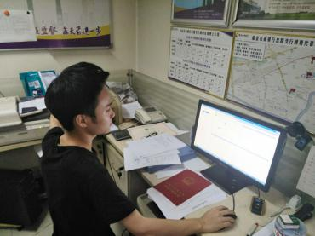
2018年7月16日，我们团队一行十二人到各自的岗位地点报告。我们分配到了不同的岗位地点，主要集中在浦口区和江宁区。
紫金农商银行提供的主要岗位有大堂经理助理、办事员、业务员。
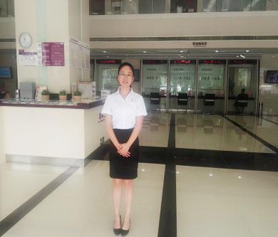
大堂经理助理职责主要是协助顾客办理业务，做好大堂经理助理的工作必须熟悉银行业务，了解各个业务窗口的工作内容。这要求我们细致耐心，不急不燥。
办事员的工作内容比较分散，实习的主要部门是银行内部的综合部。主要负责整个银行内部的综合事务，对计算机、打印机等机器要
学会熟练操作。
业务员的工作需要有较强的沟通能力，对银行的业务要了解熟悉。特别锻炼人的交际能力。
活动感悟
为期一个月的实习，我们充分感受到了南京紫金农商银行的企业魅力：坚持“服务三农、服务中小、服务地方”的市场定位；坚持“好中求快、优中求进”的发展方向。在实习中通过不同工作岗位的锻炼，我们不仅锻炼了自己的能力，感受到金融服务行业的工作特点，更对未来的职业生涯规划有了更为清晰的目标。而南京这座正在高速发展着的历史名城更是我们人生梦想的摇篮，我们必将扎根南京，以青春以热血来建设更美的南京！

商 学院暑期社会实践活动集锦（七）
天健 暑期社会实践团

本次暑期社会实践我们围绕以下几个主题开展活动，这几项活动从不同的方面诠释了我们的活动主题。

环保问题问卷调查
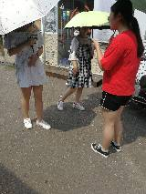
7月10日，团队进行暑期调查问卷实践的外出第一天，我们努力合作制定了关于环保问题的调查问卷，分为线上线下两种调查方式，并顺利在文鼎广场进行了线下的问卷调查。
活动开始后大家在文鼎广场两人一组分散开进行问卷调查，每位同学礼貌地向市民解释说明着我们此次活动的目的，令我们开心的是，虽然顶着35度的高温，仍然有很多人愿意停下脚步，认真完成一份份问卷，虽然也遇到了一些拒绝，但整体进行的还是很顺利的。唯一有些遗憾的是，由于是暑假期间，加上天气非常的炎热，文鼎广场的人不是非常多，但也因为如此，每一份数据我们都是十分珍视。调查结果分析如下：

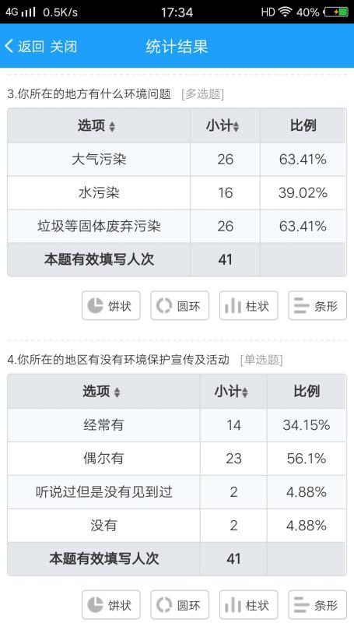
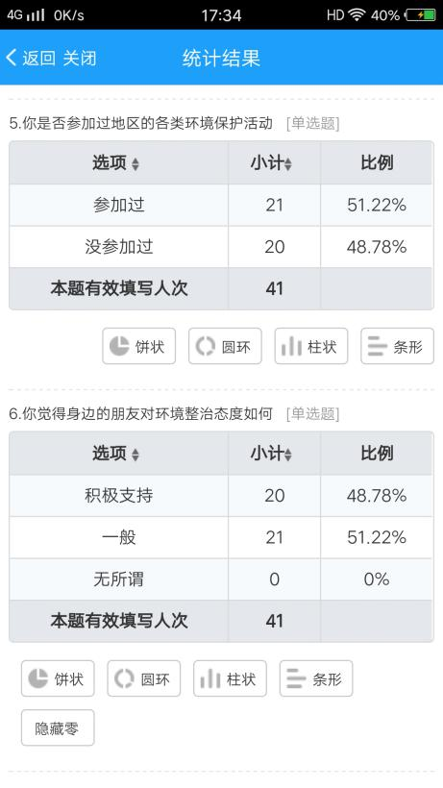

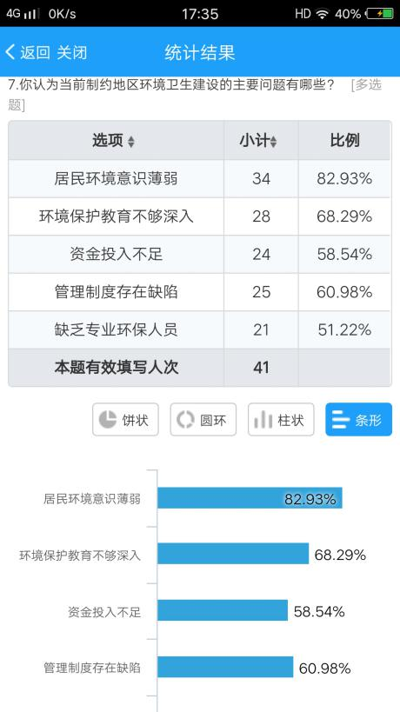
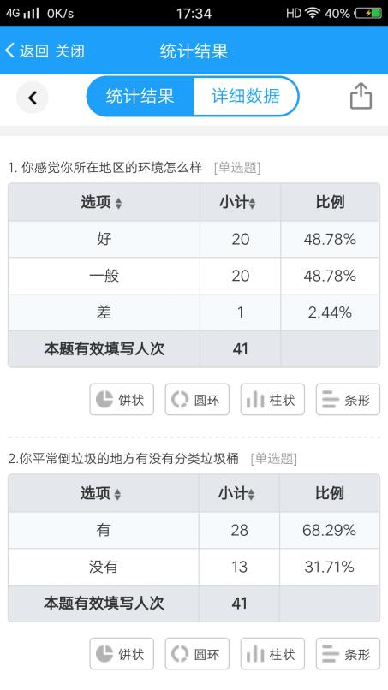
根据报告分析，我们环境保护的主要问题有：
- 居民环境保护意识薄弱
- 垃圾分类各个环节欠缺严重
- 环境保护活动较少，居民缺乏参与感
- 管理制度存在欠缺
- 环保知识宣传缺乏，居民不知道具体的环保措施
对此，我们提出以下改进建议：
- 开展系列环保宣传活动，强调环保的重要性
- 注意校园内的分类垃圾桶，垃圾分类，从校园开始
- 联系社区，共同开展环保小妙招普及宣传
- 关注环保相关政策，在条件成熟的条件下，向有关部门提出自己的环保建议

后期，一方面我们会联系相关社区在社区开展环保重要性宣讲，环保小妙招科普等活动，也会在学校内部开展环保宣传活动，以帮助大家增强环保意识，提高环保技能；另一方面，我们也会密切关注相关政策的最新情况。例如，为了能够在法律层面遏制住生态环境继续恶化下去我国修订了《环境保护法》。该法规涉及方方面面，并且紧跟时代发展，包含总则，环境监督管理、保护和改善环境、防治环境污染和其他公害、法律责任五大章。这一法律虽没有写明具体措施，但足以指明对于保护环境，应秉持什么态度。
总结：
环境保护是和每个人息息相关的，环境问题已然成为目前的热门而棘手的问题，身为当代大学生，我们更应该带头提高大家的环境保护意识，并且以身作则，成为表率。我相信，在大家的共同努力下，我们的环境一定会越来越好的。在未来的某一天，环保将不再是一个被大家挂在嘴上的词语，因为环保行为已经融入大家的生活，成为一种习惯，无需言语。

社区红色书屋服务
一、活动简介
在前期的调查中，我们了解到，暑假期间，大学城社区的红色书屋很需要志愿者的帮助，在与社区负责人联系之后，沟通十分顺利，我们成功对接好了暑期实践的时间及工作内容等。
二、活动过程
一、社区书屋介绍：
1. 政府主导，多方参与
1.1“社区书屋”工程由新闻出版总署负责统一领导、整体规划、指导实施和检查验收。
1.2作为面向基层、服务广大居民的公益性文化建设项目，国家财政要加大财政投入，整合多方资源，统筹规划，分步实施。
1.3民政部门要积极鼓励社会各界通过多种形式、多种渠道进行捐助，扩大资金来源，调动社会各界的参与积极性。凡捐资者，可以在“书屋”冠名。
2.以人为本，因地制宜
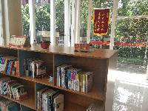
2.1以居委会或小区管委会为依托，结合社区特点，为下岗职工、老龄人群、未成年人等特殊群体提供阅读服务，进一步拓展服务对象，丰富服务内容。要积极探索将辖区内的农民工纳入社区书屋日常服务范围的方式和方法，主动创造农民工看书、看报的有利条件。
2.2整合资源，创新方式。依托社区文化建设的现有条件，大力加强对社会文化基础设施的有效利用，实现社区基础设施和文化资源的有效整合。要通过建设社区书屋工程，在广大人民群众中积极开展阅读活动，培养社区群众的阅读兴趣，形成好读书、读好书、读书好的良好氛围，使社区书屋成为传播社会主义先进文化、学习科技知识、培养优秀创业人才的基地。要依托社区书屋，鼓励和支持有条件的人员开展图书报刊经营活动，使社区书屋成为社区书店，从而为社区群众提供更多更好的精神食粮。
3.准确定位策略
社区图书馆搜集整，及收藏的书、资料等的科学性和专业性，学术性与资料性特点比较强，这些书的职能就是保存文化遗产，推动社会教育，传递科学资讯，其主体的受众为管理工作人员、技术人员和受过良好的教育的人群。但是书刊阅览室为公共性质的图书馆的补充与延伸，只有充分地发挥其独特的优势，注重和公共图书馆错位的发展道路，才可以成功地开拓出自己的领域。
4.地理位置合适
居民到社区书屋的道路要顺畅、进出方便。阅览室应当设在人口相对较密集区域。最后要做到显眼。社区书屋应该较容易令读者看到、找到，不可以和读者玩捉迷藏。
5.规模适度
只有具备适度的大小规模，才能够使社区书屋吸引社区居民。我们在这里所说的大小规模，包含有兩方面内容：首先是社区书屋场地必须要达到一定标准和规模，如果其空间过于狭小，容易令读者出现压抑感。而社区读者来书屋阅读书刊，主要是忙里偷闲、消遣娱乐，以此来放松心情的。来了之后如没有得到放松和愉悦，而体会到压抑与痛苦，就显然和初衷背道而驰。其次书屋提供的书籍必须达到规定的数量。因学识修养和人生阅历的不同，社区居民们的兴趣爱好千差万别，社区书屋提供的书籍和刊物需要达到一定数量，才能有较为丰富的种类，才可以满足社区不同居民的阅读兴趣和习惯，才能够真正吸引读者。
6.环境优美
社区书屋必须要确保环境优美雅致，其中主要包含三方面内容：首先是整洁，其次是适度进行美化。在这优美的环境中进行阅读，能使社区读者们陶醉其中。在书屋的筹备过程中可以引入“绿色书屋”的概念，即在书屋的布置过程中充分运用植物花草加以点缀，使植物的色彩气味与书香彼此交叠，营造出恬静雅致的阅读环境。
7.与时俱进
时代在不断发展，社会在持续进步，大众的思想和观念，生活方式都在随着时代发展，以及社会进步，发生着极为深刻的改变。因此，社区书屋也必须要求新求变，例如，多数传统书刊杂志阅览室提供的书籍报刊都为纸质内容，而现在世界已步入互联网通信和多媒体时代，虽然纸质使书刊虽仍占据着主导的地位，但是电子书刊也开始异军突起，在这样的时代趋势之下，如今，社区书屋在提供纸质的书刊给社区读者进行阅读时，还要积极地创造有利条件，使互联网能够走进书屋，把电脑搬进书屋。
- 工作及分工
在这一志愿服务中，工作主要分为两部分：1、管理书屋，为进来阅读的群众服务；2、在服务台登记居民们最近困扰的生活问题，汇总后交给社区工作人员。
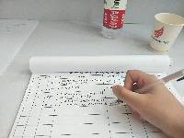
在管理书屋过程，遇到了许多来书屋阅读的群众，其中也包括到书屋来写写毛笔字，陶冶情操的老爷爷们，我们的志愿者们也热情的为居民们提供帮助。另一边，登记居民们的生活问题的志愿者们也十分认真工作，他们悉心的解答居民们的问题，有无法解答的，也会主动联系工作人员，帮大家咨询，争取每一个问题都记录在册，一个问题都不放过。
在工作中，我们也发现了社区工作人员不足，有一些社区福利设施因工作人员不足，无法正常投入运转等问题，针对这一问题，我们也及时对社区提出了建议，并且也很开心社区认真考虑了我们的建议并表明他们也会尽力安排。
通过这次活动，我们认识到社区的工作是十分繁杂而重要的，每一个生活细节都可能出现问题，而每一个问题都会被社区工作人员认真对待。同时，看到那么多的人乐于阅读，享受着阅读带来的欢乐，老年人们或静坐沏茶看书，或挥毫泼墨，一展风采，既感叹现在的生活品质的提高，又对制定惠民政策提供这一切环境的国家充满敬意。
结束语：
这次的暑期社会实践，丰富了我们的实践经验，提高了我们的团队合作能力，使我们通过这次实践更加了解社会，更加尊重基层人员也更增强了我们对国家，对党的敬意。作为一名大学生，最重要的是拥有远大目标，并为此不断努力，提升自己。我相信，这一实践经历中的所见所感，一定会成为我们的大学生活的宝贵收获。

商 学院暑期社会实践活动集锦（八）
兴业证券 暑期社会实践团
活动背景
近年来，大学生就业率不高，就业难，甚至还出现了大学生毕业即失业的情况，并且，企业和学校不能实现完全对接，以至于出现了部分相关专业的学生找不到适合的工作的情况，为了不重蹈覆辙，我们一行人决定在大学时就为以后的工作打好基础，防止出现上述情况。
活动目标
在为期一个月的时间里，我们的实践活动主要分为两个方面进行开展：
- 通过公司员工面授和自学的方式，从理论上了解证券行业。
- 通过接受实战培训以及从从业人员身上吸取经验教训，在实践中了解证券行业。
活动过程
2018年7月9日，我们团队一行三人来到了兴业证券（南京银墅路营业部）接受公司前期的培训，了解证券行业的整个工作流程以及公司各部门的构成和职能。
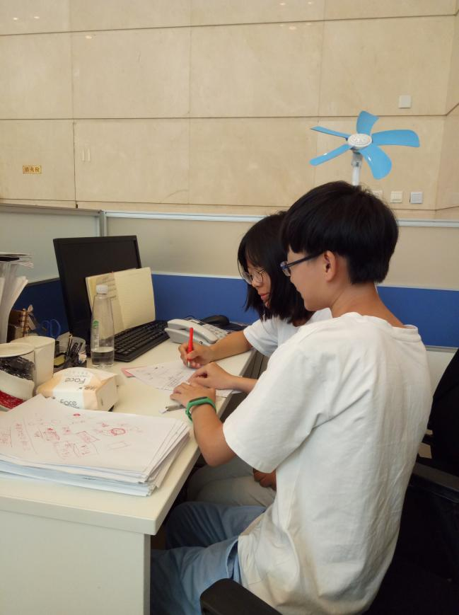
为了能够获得预期的效果，我们团队做了周密的计划和分工安排，在这为期一个月的实习里，首先我们接受了一周培训，了解了金融市场的几大分类：证券、保险、银行等，因为是证券公司，所以着重讲了整个证券市场的运作机制、证券公司合规性问题以及证券公司的常规性工作，接下来的几周，我们分别做了客户回访、通过第三方存管机构——银行协助开立证券账户、协助举办行业总结会。

活动总结
在全体成员的共同努力和带队老师的指导下，本次活动圆满完成了任务。
在这次暑期实践中，我们收获很多，也感悟很多。并且为毕业之后准备从事券商行业打下坚实的基础。
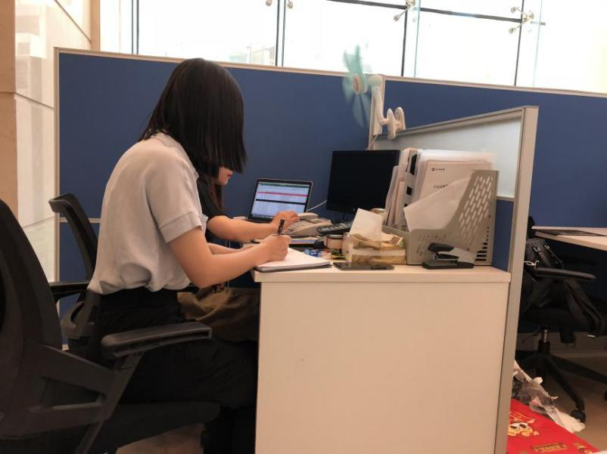
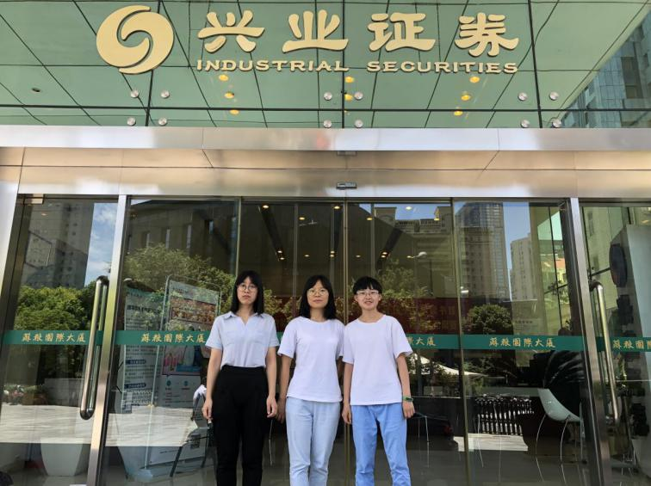

商 学院暑期社会实践活动（九）
商学院赴南京市中山东路金蝶公司暑期社会实践团

实践简介
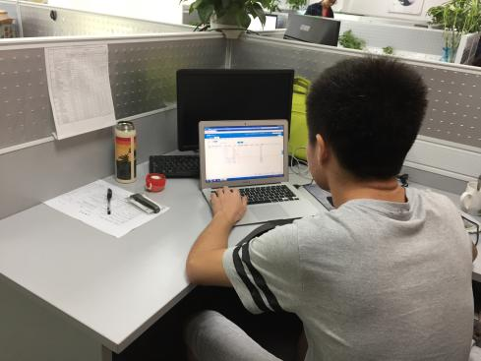
通过学院发布的关于南京金蝶软件公司，了解了南京金蝶软件公司，并且向金蝶公司投递了简历，通过面试之后，作为金蝶实施助理，在导师的带领下，处理日常数据以及数据的录入工作。南京金蝶软件公司所提供的实习工作与会计学、财务管理学专业息息相关，公司研发的软件，也是我们日后正式工作将要用到的财务软件。通过本次实习，我们初次体验了步入职场的必经过程：投递简历、参与面试等。在本次实习中，我们提高了动手能力，也开阔了眼界。
活动总结
端正实践态度，努力做好工作
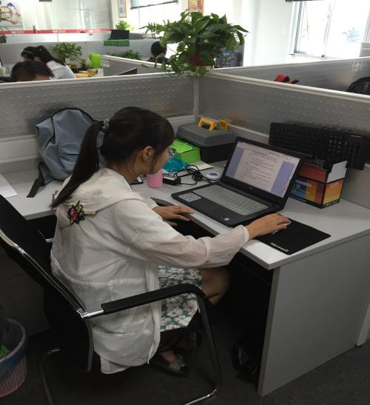
这次实习是一次很难得的机会，作为一名还处于学习阶段的在校学生，在找实习工作的过程中，特别是找与自己所学专业相关的实习工作时十分困难，这些困难来源于专业知识的不完备以及社会上有许多与自己处于竞争关系的人群。所以学校提供的实习工作对于我们来说是一次机会。因此，在实习过程中，我们严格要求自己，认真完成各项工作，在工作中学习专业知识，并且巩固我们在学校学到的理论知识，为今后走上工作岗位打下基础。
学习之初，我们主要是熟悉环境、熟悉金蝶的财务软件，实践操作很少，主要是理论的学习以及熟悉软件各部分的功能。“纸上得来终觉浅，绝知此事要躬行”，通过前几天的学习，我们认识到除了平时所学习过的专业知识，还有很多内容需要我们了解，包括专业上的和非本专业的。我们学习到的知识目前只局限于书本上，真正工作之后，还需要向工作上的前辈学习。
理论与实践并行，全面加深了解
相较于这份工作，工作中接触到的财务软件与我们专业更加相关。目前，我们接触到的工作主要是帮助软件的实施，并不会去使用、运用软件处理企业的财务。在工作中，我们负责基础资料的录入，这帮助我们理解了解财务处理的原理。结合导师发给我们的软件操作手册以及实际教学，我们切实感受到了财务软件开发的不易以及财务工作的严谨性。在这次实习中也让我们深刻了解到，在工作中和同事保持良好关系的重要性，实习中接触最多的是导师，有什么问题都可以在导师那边得到解答。周围的同事都有不同的工作内容，也有自己的工作方式。这次实习让我们体验了步入职场后的模式。在实习的过程中，我们对公司的日常管理、组织机构、工作应掌握的技能有了了解，让我们知道了自己今后学习的方向。
- 总结实践经验，认识自身不足
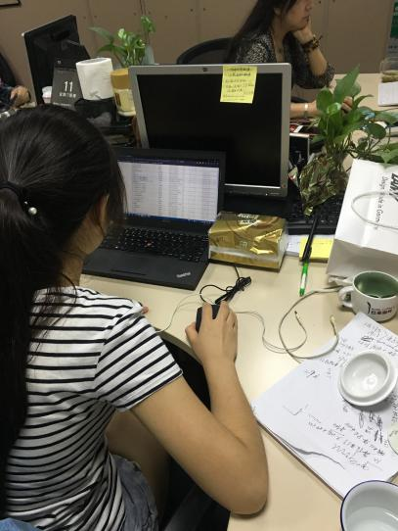
在实践过程中，我们深刻地认识到自己的理论知识在实际运用中的不足，在学校自认为已经掌握的知识也不能得到很好的运用。这时才领悟到“学无止境”，这也让我们更加坚定，在之后的学习中，要加强理论与实践的结合，弥补在专业理论方面的不足，努力学习学校的模拟实训课程，增强自己的实践操作技能，为日后的工作积累经验。
通过为期一个多月的实习，我们认识到我们处于一个充满竞争的时代，并且学无止境，我们要不断学习、实践，充实自己，增强个人竞争力，才能适应职场、适应这个时代。

商 学院暑期社会实践活动活动（十）
“苏亚金诚会计师事务所” 暑期社会实践团
一、团队成员及分工
指导老师：孙太彬
团队领队：王雅南
团队队员：王雅南（函证的收发）
魏九霄（函证的往来核对）
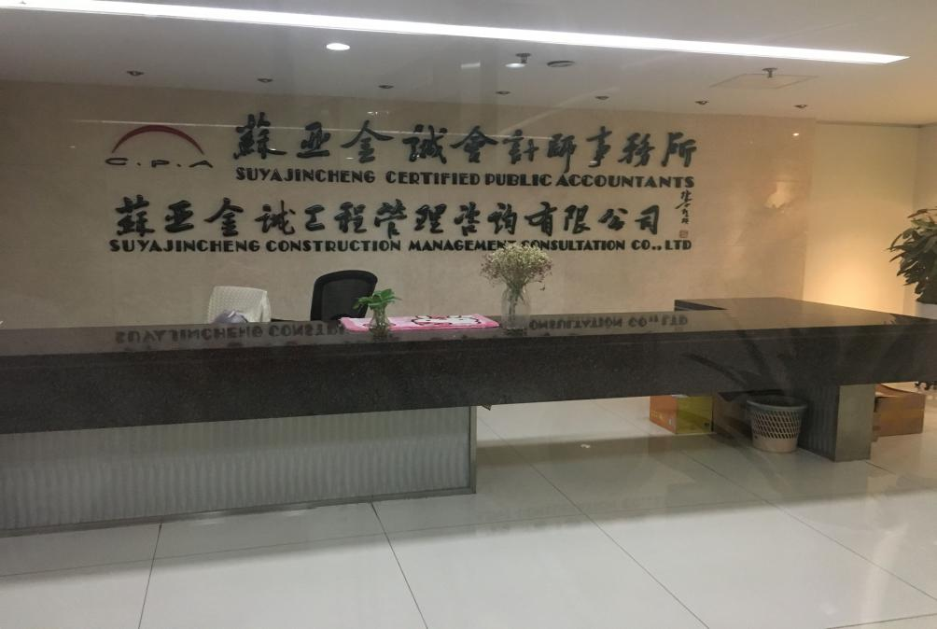

二、实践目的：社会实践是大学生成长的催化剂，只有通过社会实践，大学生才能更加完善自己，才能更接近社会，才能在学习过程中，更好地将理论与实践相结合。为将来走向社会打下坚实的基础。
三、实践方法：在会计事务所，担任会计助理的工作。学习业务处理方法及工作方法。
四、取得成果：一、在实践中学会谦虚精神。
二、体会到了会计是一项严谨而精密的工作。
三、在工作中学会与人交流和沟通。
四、要在实践和学习中不断的给自己充电。
五、活动的意义
通过这次社会实践活动，使我们逐步了解了社会，开阔了视野，增长了才干，并在社会实践活动中认清了自己的位置，发现了自己的不足，对自身价值能够进行客观评价。这在无形中对自己有一个正确的定位，增强了我们努力学习的信心和毅力。作为一名大三学生，将来要走上社会，应该提早走进社会、认识社会、适应社会。
这个假期我们选择自己所学的专业去实践，通过自己的努力成功的找到了一份在我们学校附近一家会计事务所实践的工作。这次实践一共持续两个月，在这一段时间中，我们过的十分充实。在此次实践过程中我们学到在书本中学不到的知识，它让我们开阔视野、了解社会、深入生活、回味无穷。也对自己一直十分想了解的会计事务知识有了更进一步的深入。很高兴能有这次社会实践的机会，让我们学到了许多。感谢学校的倡导和指点，感谢苏亚金诚会计师事务公司提供的机会。
六、具体工作安排
7月5号：实践的第一天，我们怯怯懦糯地走进了那家事务所，面对许多陌生的面孔，我们知道他们将是我在这未来一个月的同事，同时也是我们在业务上的老师。因此，我们谦虚的去与他们打招呼。很高兴的是，他们都比较友情和蔼，对我们也很友善和照顾。
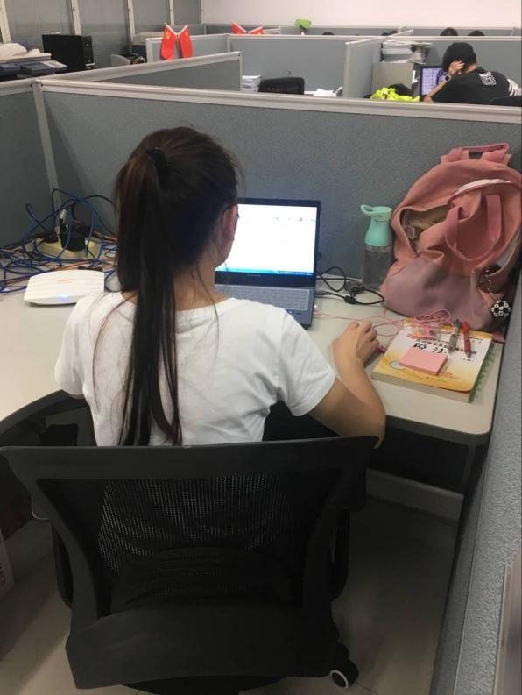
当天下午，就来了一笔业务——为一家企业做审计报告。我们内心很高兴，终于有要学习的机会了。我们跟着一位业务员做他的助手，目睹了做审计报告的全过程。首先就是，检查和审核企业提供的资产负债表、现金流量表和利润表的准确性和真实性。第二步，计算各种明细科目的数值以及其占所在会计科目中的所占比例。然后，调出企业审计报告的模板，并仔细填写。再次就是打印及装订工作了，把报告一式三份的打印出来，然后分别整理好，加上报告封面在打眼机上打眼，封套。最后就是递到主管那里接受检查，和签字盖章了。我很开心，我们学会了一笔业务。
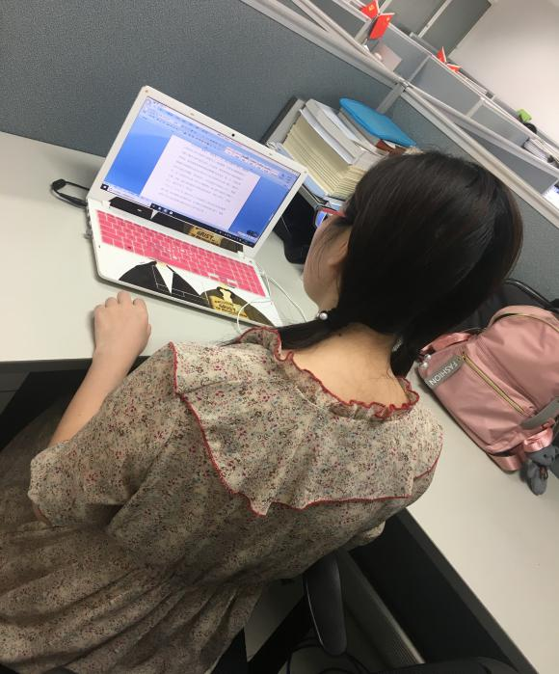
7月6号-7月31号：我们又学习了很多细节上的东西以及会计账簿装订等一些实践性比较强的业务，在不断学习新知识的过程中，我感受到了会计知识的博大精深以及自己的不足之处。
8月1号-8月30号：由于我们所在部门为函证部，日常的工作就是对往来款项的核对，这需要我们非常的细心。首先，将对方的收信人尽量写清楚，不要写一些太笼统的称呼，如“财务负责人”之类的。像这种笼统的称呼，可能会让你的确认书无法被传到合适的人手里进行处理。其次，发出之前，在工作底稿中留一份复印件。最后，看对方是否无保留地确认了，如果确认的结果是有差异的，一定要跟进。

商 学院暑期社会实践活动集锦（十一）
苏宁小店暑期社会实践团
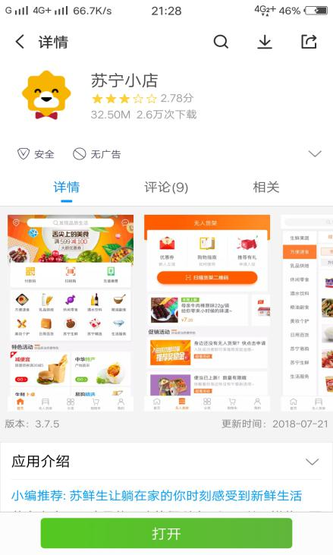
活动背景
在学校推荐的暑期实践企业岗位中，我们三人报名了苏宁集团的暑期实践，再通过面试后成功的进入了苏宁集团旗下的苏宁小店公司进行实习。我们此次实践的主要地点是苏宁各区的苏宁小店。实践期间，我们端正态度，服从安排，能认真完成主管和经理交办的苏宁小店app推广工作。
活动总结
一、端正实践态度，努力做好工作
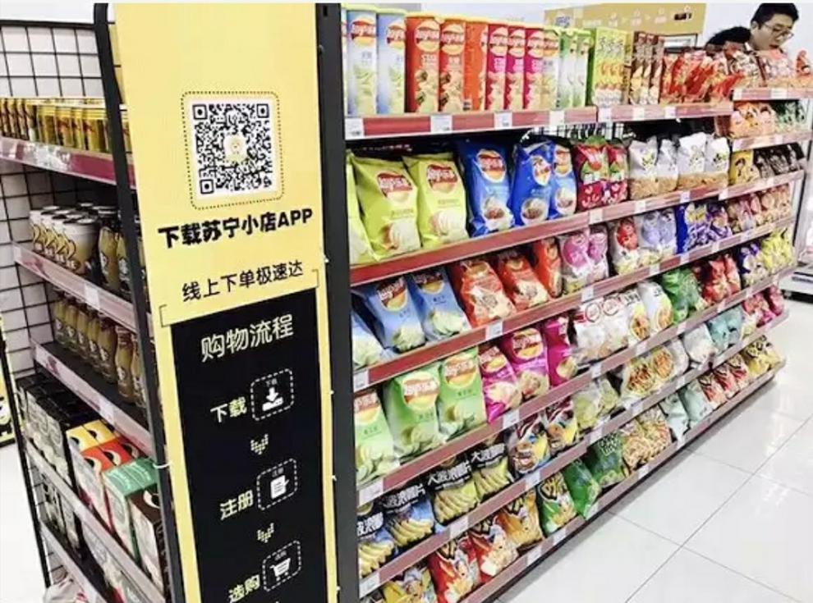
这次实践是一次难得的锻炼机会，过程中严格要求自己，认真参加各项活动，完成工作任务，进一步巩固自己所学到的知识，为以后认真走上工作岗位打下基础。我们所在的岗位是苏宁小店app推广，2018年苏宁小店的开店速度也的确令人咋舌：第一季度新开190家；4月初收购迪亚中国300余家，五一期间新开72家。而5月底，苏宁小店即将迎来第500家分店，更全面的会员服务与消费体验也将同步上线，让更多的社区用户能够感受到小店“身边苏宁”的生鲜服务能力。苏宁有房将以苏宁今年以来着力推进的苏宁小店为依托，通过整合线上线下优势资源，可以提供签约、贷款、过户、交房等全流程服务。而我们的任务就是引导进入苏宁小店的顾客下载苏宁小店app，推广app的应用，苏宁小店可以在线上通过苏宁小店APP进行购物，享受送货上门或自提服务;在线下，货架旁设置二维码，实现自助收银、移动支付，店内也通过设置虚拟货架，展示苏宁易购的线上促销。经过这一周的实习我们认真工作，无论是对顾客的认真细致，还是工作时的全心投入，我们都能做到最好。当然今后的工作中我们也会继续保持。
二、总结实践经验，认识自身不足
在短暂的实践过程中，我们深深的感觉到自己所学知识在实际运用中的不足，实际中的感受，才发现自己了解的只是冰山一角，真正领悟到了“学无止境”的含义。作为在学生在学习和实践中间确实存在着一定的距离。这让人更有信心回到学校加强学习，弥补专业理论方面的不足，为之后能更好地工作。
“千里之行，始于足下”，这些天充实的学习，对我们以后走向工作岗位起到一个桥梁的作用，是人生的一个重要经历，要坚持做到坚定自己的信念，在人生的旅途中走出精彩。当然，实习才刚刚开始，我们会继续加强自身的能力提升，在这个暑假实习中不断进步。
孙雅琼同学在为来申请证书的同学说明申请步骤

商 学院暑期社会实践活动集锦（十二）
赣途阳光支教 暑期社会实践团
一．活动准备
7月7日上午，赣途阳光支教队抵达了江西省婺源县石城程村小学，与当地村委会取得联系后，进入了学校。收拾好教室桌椅等物品，全体队员就接下来一个月支教活动应该如何开展进行了讨论。
二．第二阶段活动简介
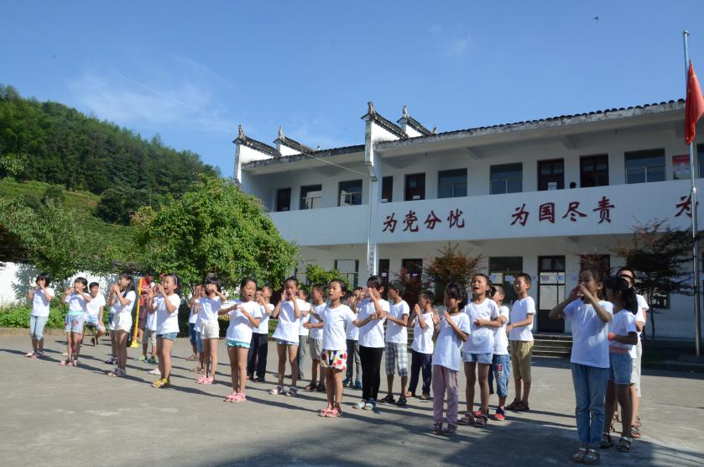
本期简报主要介绍支教队着重开展的两个活动。
- 文艺晚会
与往年不同的是，由于程村的白天天气十分炎热，出于对每一位学生和村民的身体健康着想，经过每一位队员的慎重考虑，今年支教队将文艺汇演定在了晚上。
文艺汇演的前两个星期，每天的最后一节课都是孩子们的排练时间。表演的形式与内容都充分听取了孩子们的想法，最后由各班班主任定夺。每天的排练孩子们都积极参与，也十分认真。尽管天气炎热，队员和孩子们也没有表现出厌烦的情绪。孩子们认真学习手语，唱歌，舞蹈。支教队员也和孩子们一起表演的《明天，你好》的手语歌。当晚的文艺晚会很成功，尽管灯光受限，但是孩子们的表演十分出色，也得到了村民们的一致赞扬。
- 趣味课堂
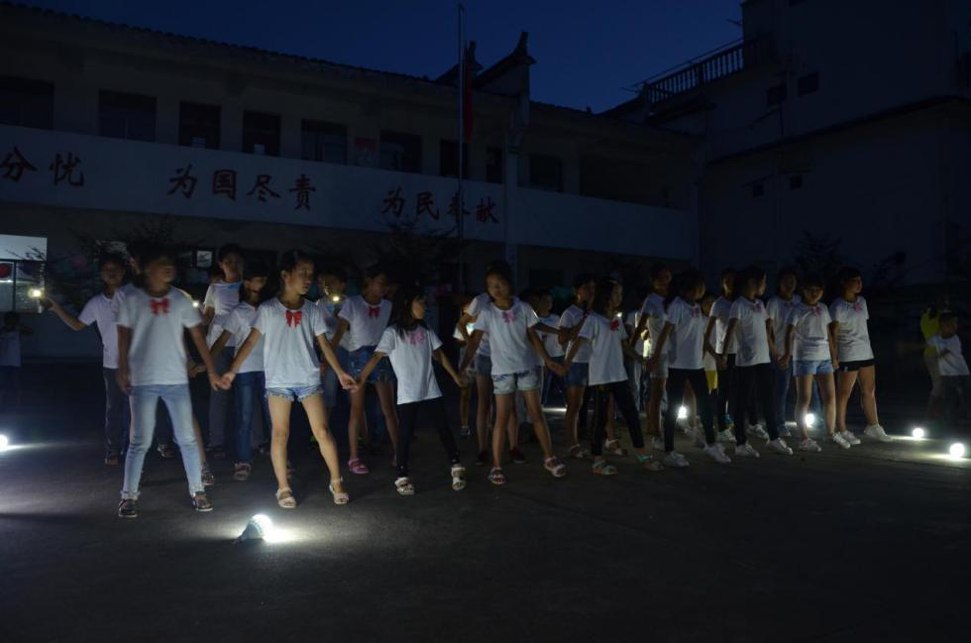
由于程村小学平日上课只教授语文、数学这两门学科，于是我们开展了更多的学科，例如音乐、美术、手工、百科等。孩子们对这些课表现出了极大的兴趣，积极参与课堂，队员们也充分激发了孩子们的好奇心，使课堂氛围十分浓厚。
- 总结
人的一生中，难得有机会去证明自己、考验自己、磨炼自己。在这次支教中，我做到了。带着我的爱、热情、与信念在程村小学的校园去证明了自己、考验了自己、磨炼了自己！虽然支教结束了，但还有两年的时间才离开大学校园，我会在有限的时间里，把支教带给我的财富化为无限的学习动力，不断充实自己、认识自己、反思自己，提高自身各方面的能力。感谢杏山中心学校的师生们，是他们给了我锻炼自己的机会，是他们的热情与信任支持我战胜困难与脆弱，在支教的道路上坚强地走下去。我教给孩子们的并不多，而在他们身上却获得了终身受益无穷的宝贵财富！同时感谢母校提供给我这样一个机遇与挑战并存的舞台，让我开辟了人生的新天地，迸发了年轻的激情与力量，展示了一个当代大学生的样子！生命中最美的回忆，始终有那样一方天地，记载着青春时代的骄傲与自豪。

商 学院暑期社会实践活动集锦（十三）
麦德龙 暑期社会实践团

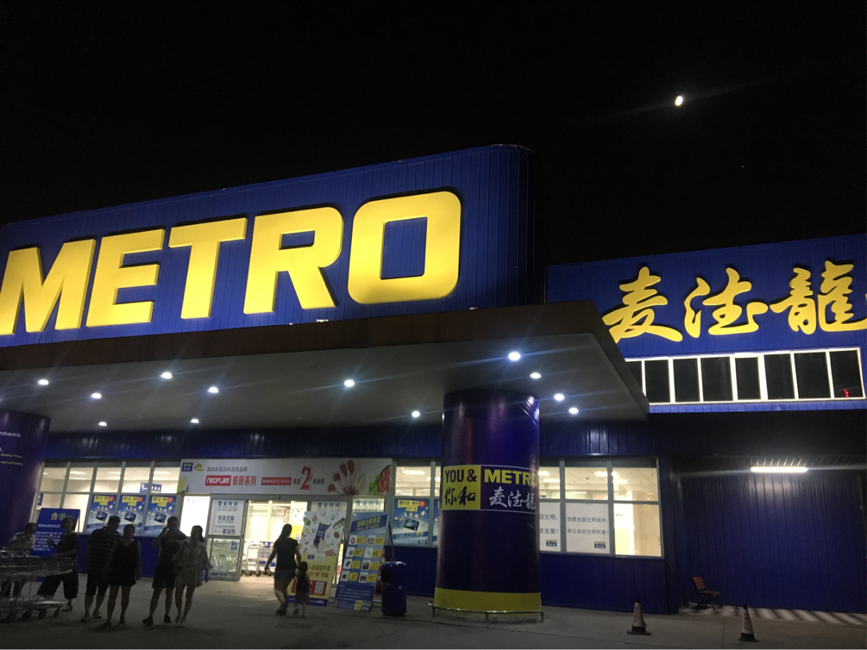
一、活动背景
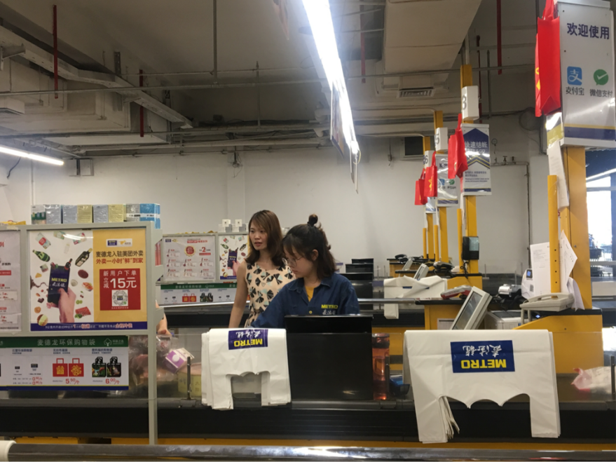
麦德龙集团（Metro AG）常称作“麦德龙超市”，是德国最大、欧洲第二、世界第三的零售批发超市集团，世界500强之一，分店遍布31个国家。由奥托·拜斯海姆创建，目前总部位于杜塞尔多夫。2005年麦德龙现购自运销售额达到280多亿欧元，50%的集团销售额来自麦德龙现购自运。现购自运是麦德龙集团发展的重要推动力，目前已在28个国家开业，销售区域呈现出高度国际化。
麦德龙仓储式超市是将超市和仓储合而为一的零售业态。它省掉了传统零售企业独立的仓库和配送中心，经营中实现了快速补货，保证了超市低成本高效率的运作。仓储式超市与普通超市整体策划设计方面有明显不同。
二、实习过程
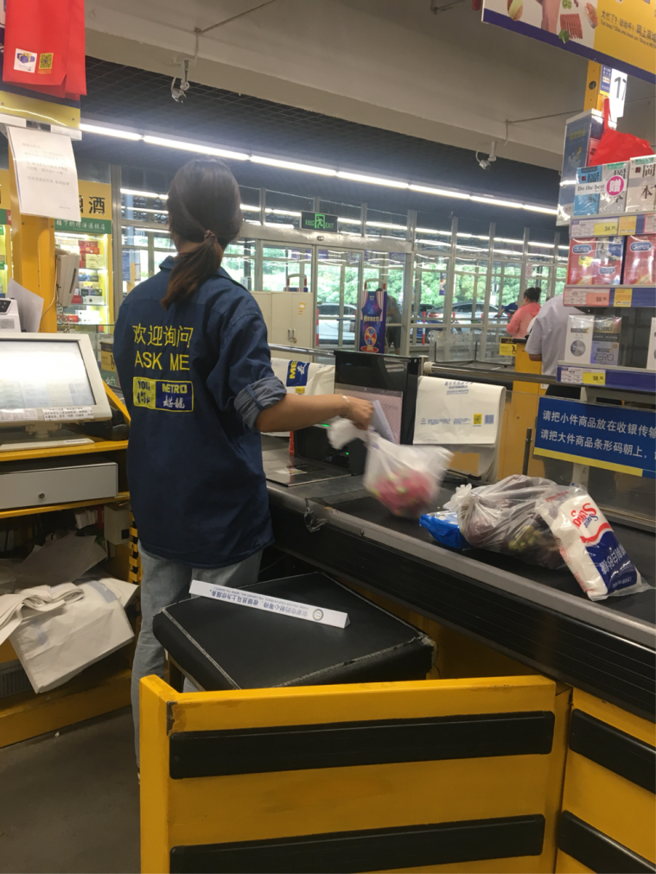
了解销售型公司或商业企业开展工作的流程企业营销运作的实际更加清楚的理解营销岗位的职责为进一步展开专业课程的学习打下良好的基础，为学生明确职业方向做好充分的准备。
三、实习感悟
在麦德龙实习的过程中我们学到了很多，也加强了很多方面的能力。
（一）沟通交往能力。主要是指能妥善处理营销活动中的人际关系，尤其是妥善处理好与客户的关系。主要表现为：一方面，能准确地采集对方信息，了解对方真正意图，同时将自身信息准确传达给对方，通过恰当的交流方式（例如语气、语调、表情、神态、说话方式等）使得谈话双方达成共识。另一方面，有较强的忍耐力和自控力。营销人员应胸怀开阔，善于处理人际交往中出现的各种矛盾，能有效地感知和控制自己的不良情绪和情感。
（二）市场调研能力。主要指分析市场信息，发现潜在市场的能力。主要表现为，运用科学的方法和手段，系统地、有目的地收集、记录、整理和分析研究与市场营销有关的各种信息资料，提出分析的结论和建议，为企业制定营销决策提供重要依据的能力。
（三）营销策划能力。主要是指能根据营销策划理论对某个营销策划方案作出比较专业的评价，能根据营销策划的程序对某个营销策划活动进行正确安排，能撰写比较规范的市场营销策划书，能根据营销策划要求对产品、价格、渠道、促销策划进行运作等方面的能力。
（四）商务谈判能力。主要是指谈判人员所具备的更好完成谈判工作的特殊能力，包括观察能力、思维能力、创新能力、交际能力、自控应变能力、语言表达能力和感受能力。
有了一些基本的认识,再分析当前的社会情况,行业分析：网络营销在国外发展得如火如荼，在国内，网络营销有着大片的市场。网络营销行业，正在不断地改变消费者的消费观念，同时政府也在大力地支持网络营销行业的发展，为广大网民营造一个良好的网络环境，成为了时下国内政府部门最为迫切需要改进的地方。 由于网络营销的成本较低，那么这对于一些中小企业开拓网络市场来讲有着非常大的优势。网络营销从另一角度来说，就是指在网上进行销售与贸易活动，那么这对于网络推广有着一定的本质区别，网络营销不能能够打响企业的品牌，更重要的是要把产品卖出去。就目前来说，许多大型的电子商务平台连夜拔起，占据了大量的互联网市场，而淘宝商场更是互联网的一块大蛋糕。这将使得网络营销的步伐发展起到了一定的阻碍作用，面对电子商务的火热与网络市场冷淡的双重压力，企业要想通过网络营销来给企业带来价值，那么必须需要使用多种网络营销手段，并且通不断的开拓创新，才能屹立在互联网中。

